Ресторанно-гостиничный комплекс «ДВОРЯНСКИЙ ДОМ»
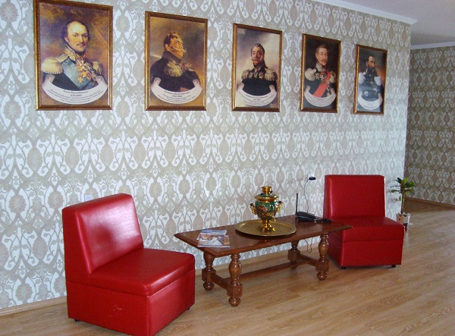

МЕСТОРАСПОЛОЖЕНИЕ ГОСТИНИЦЫ:

Гостиничный комплекс «Дворянский Дом» находится в 15 мин. езды от международного аэропорта г. Ростов-на-Дону, недалеко от культурно-исторического центра города и первой столицы казаков - станицы Старочеркасская - одного из самых живописных мест, а так же в 7 мин. езды от единственного Гольф&Кантри Клуба площадью 500 гектаров в ЮФО.
Сегодня станица Старочеркасская, основанная в XVI в., является уникальным собранием памятников истории, культуры и этнографии. В 2007 году этот своеобразный музей истории донского казачества под открытым небом посетили свыше 100 000 туристов. Близость к крупному культурному и деловому центру юга России г. Ростову-на-Дону и в то же время природный покой и красота донских пейзажей - такое сочетание создаёт идеальные условия для отдыха и бизнеса.
На территории гостиничного комплекса имеется ресторан (2 зала) на 95 и 40 человек, летняя площадка, охраняемая стоянка. Блюда донской старинной кухни, а также блюда из европейской кухни. Живая музыка каждую пятн., суб., воск. С 19:00 до 24:00. Ресторан работает с 11:00 до 24:00.
АДРЕС:
346710,Ростовская обл., х. Большой Лог,
ул. Советская,12
Ориентир: поворот на г. Старочеркасск

Тел.: 8 (918) 514-61-70
E-mail: dvoraynskiidom@yandex.ru

ПРАЙС-ЛИСТ:
В номере: душ, кабельное TV, сплит система, холодильник, фен- у администратора.

В СТОИМОСТЬ НОМЕРА ВКЛЮЧЕН КОНТИНЕНТАЛЬНЫЙ ЗАВТРАК.

Каждый следующий проживающий, размещаемый в номере свыше указанной максимальной вместимости номера оплачивается из расчета 700 руб./человек/сутки.

Категория номеров | Кол-во номеров / Максимальная вместимость номера | Стоимость проживания за сутки (руб.)*
Стандарт 1  1 комната, «семейная» кровать, TV,  холодильник, сплит | 2 номера  2 человека | 1500 руб. за номер
Стандарт 2  1 комната, 2 односпальные кровати, TV,  холодильник, сплит | 2 номера  2 человека | 1500 руб. за номер
Номер «МОЛОДОЖЕНЫ»  1 комната, односпальная кровать, телевизор, холодильник, TV | 1 номер  2 человека | 2000 руб. за номер
Номер «ЛЮКС»  2 комнаты, «семейная» кровать, мини-диван, TV, холодильник, сплит | 4 номера  2 человека | 2500 руб. за номер
Расчетный час – 12.00

